- 表单提交：form表单提交,fom的action，form的onSubmit方法提交，先return function(){....} 进行提交前的表单验证
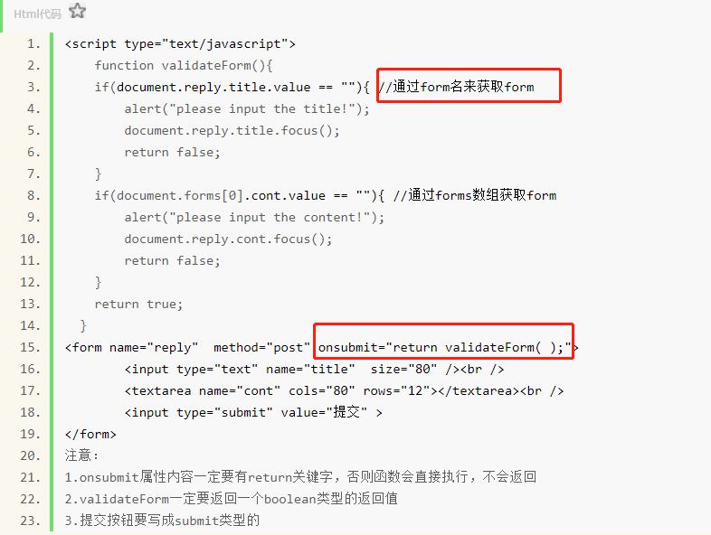
表单传递的参数是根据内部标签的name值
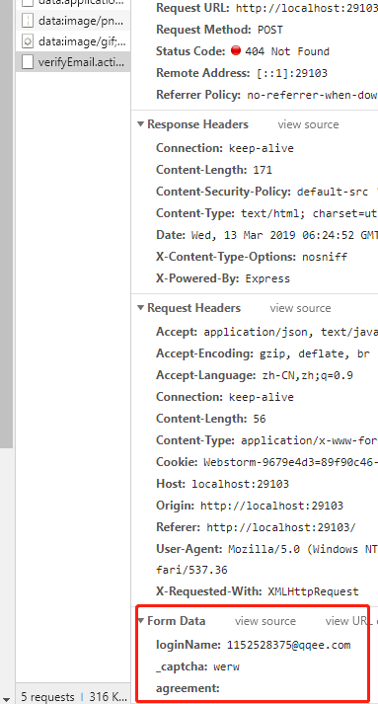
2.使用hasOwnProperty()方法来忽略继承属性hasOwnProperty对于new function(){...} 内部的this定义的属性，返回true，对于prototype定义的返回false

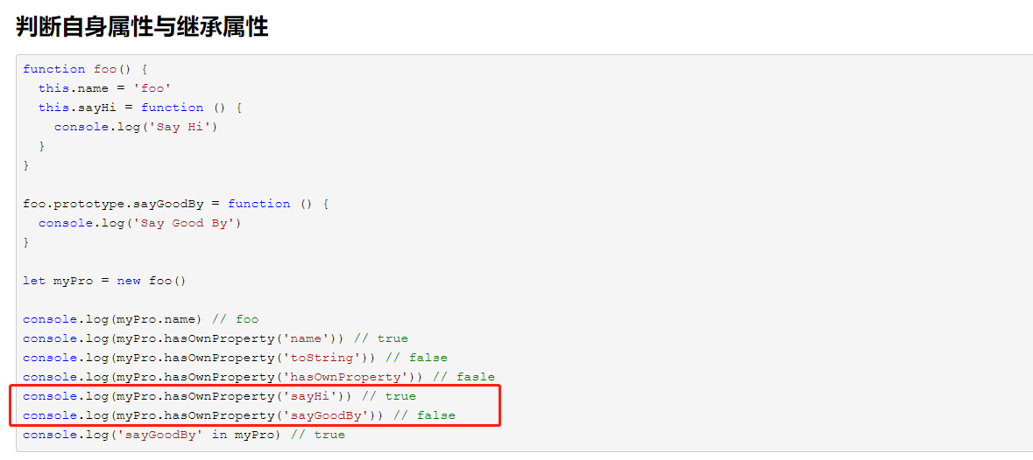

3.邮箱：js发送邮件有了初步了解，this.email.replace(/^.+@/, 'http://mail.') 打开 邮箱地址，如：http://mail.qq.com
- 对于验证码，可以使用img的src获取 如:<img :src="imgUrl"/> 其中imgUrl="http:baidu.com/sssss/ss/XX.jpg"+‘ ？’+new Date().getTime()
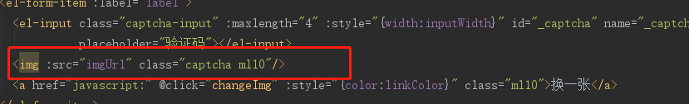
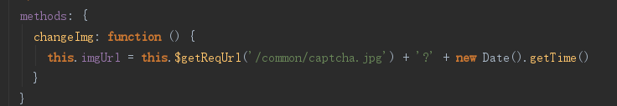
此处应该有后端配合，整个应该是个get请求，这个img后面对应的time 是为了防止浏览器缓存
- axios和ajax不同，axios支持nodejs，axios页面局部刷新

当前版本vue-cli 中webpack实现跨域使用的http-proxy-middleware 插件
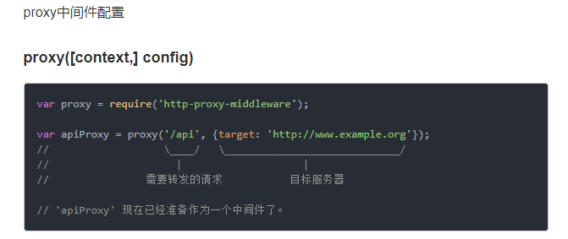
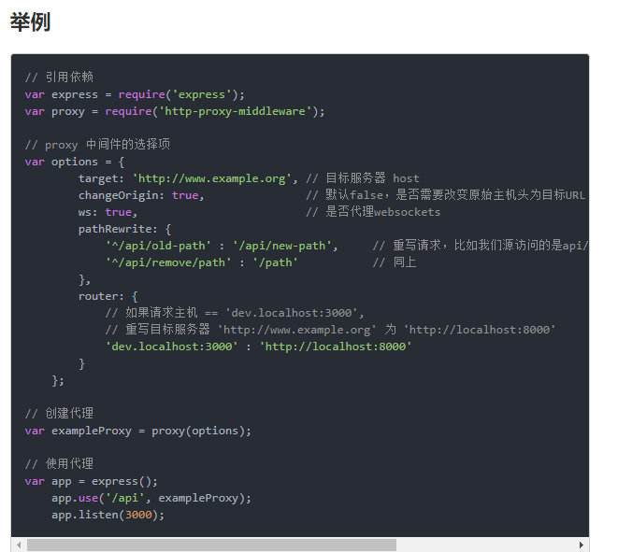

其中webpack部分：
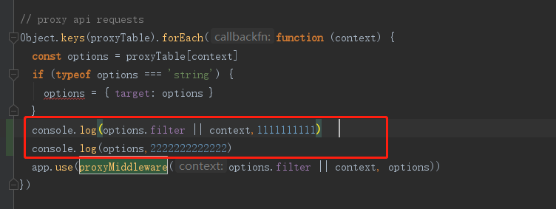
打印变量为：
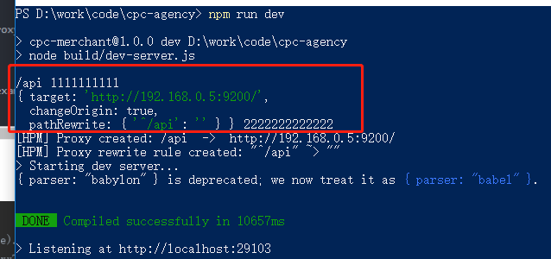
详情参考地址：https://www.jianshu.com/p/a248b146c55a

7.webpack 进阶
由于项目分为开发环境和生产环境，用到的webpack配置可能不同，这里将项目非为三个部分，dev.js,product.js,common.js使用webpack-merge合并公共部分common.js 【和jq的extend方法差不多，实质上是合并对象】
参考地址：https://www.cnblogs.com/zhengrunlin/p/7575118.html

8.HTML label标签的for属性--input标签的accesskey属性
label的for属性是和input的id绑定，当我们点击input前面的文本标识会自动聚焦到文本框

9.input标签 type=”radio”,jq获取选中项的值
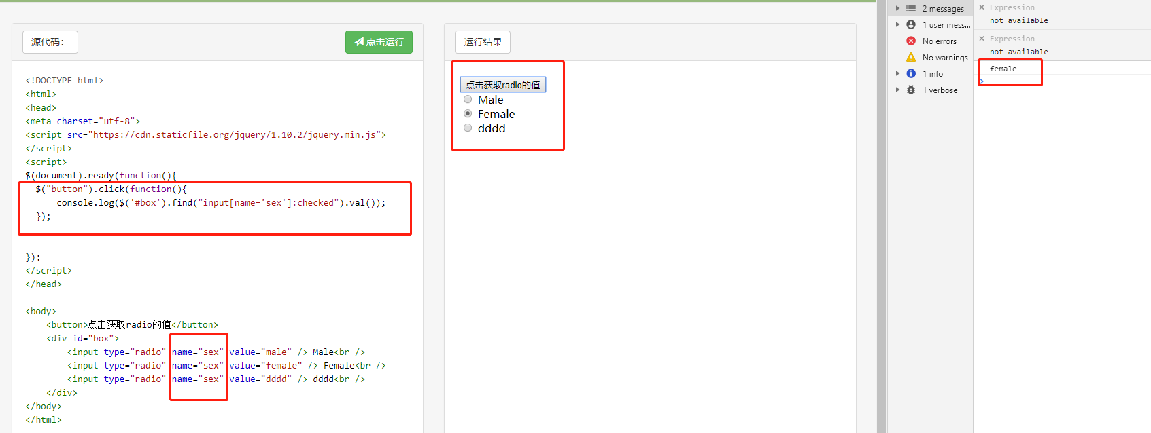

9.es6 super当作对象使用
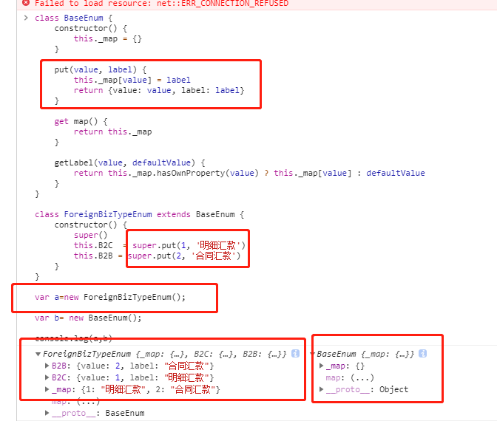

10.关于package.json
如1.4.1-test alpha开发版本 ^为大一等于当前版本的稳定版本，npm update使用
架构的变化-新增功能-修改功能

11.hash
hash模式：在浏览器中符号“#”，#以及#后面的字符称之为hash，用window.location.hash读取；
特点：hash虽然在URL中，但不被包括在HTTP请求中；用来指导浏览器动作，对服务端安全无用，hash不会重加载页面。

